Edice MYSTICKÝ LÉČITEL
MYSTICKÝ LÉČITEL: ŠŤÁVA Z ŘAPÍKATÉHO CELERU

Praha, 27. února 2020

Všechno, co potřebujete vědět o superléku, který léčí střeva, zmírňuje poruchy zažívání, vyrovnává hladinu cukru v krvi, krevní tlak, hmotnostní výkyvy a funkci nadledvin a neutralizuje a odstraňuje toxiny z jater a mozku.
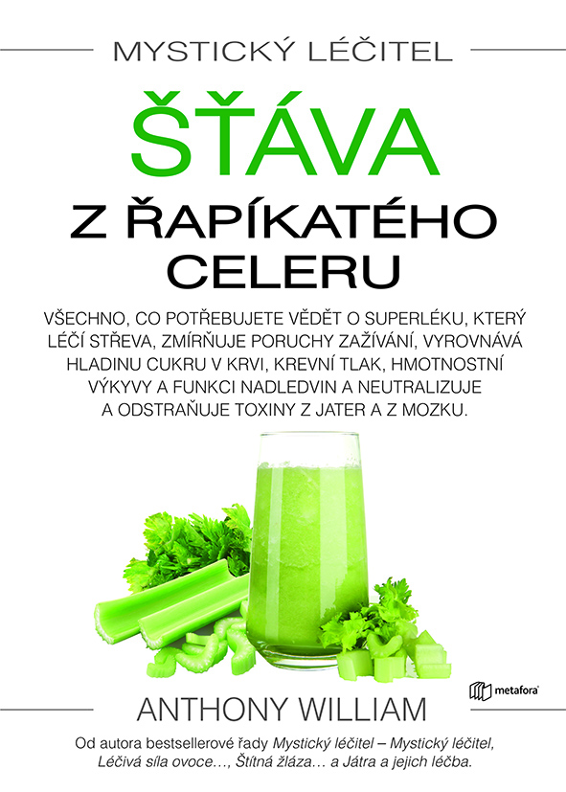
NOVINKA OD AUTORA BESTSELLERŮ ANTHONYHO WILLIAMA ZE SÉRIE MYSTICKÝ LÉČITEL…

Další kniha Anthonyho Williama z řady Mystický léčitel seznamuje s neuvěřitelnou schopností celerové šťávy výrazně zlepšit zdravotní stav na všech úrovních.
Šťáva z řapíkatého celeru léčí miliony lidí po celém světě. Dozvíte se, jak šťáva z řapíkatého celeru funguje, jak šťávu udělat, v jakém množství a kdy ji pít, jak správně provádět léčebné pročištění, co očekávat, když se tělo začne detoxikovat, a které chronické a záhadné nemoci a symptomy dokáže vyléčit, včetně: únavy, psychické otupělosti, akné, ekzému, závislosti, ADHD, onemocnění štítné žlázy, diabetu, poruch příjmu potravy, autoimunitních onemocnění, Lymské boreliózy, očních nemocnění, poruchy zažívání, nerovnováhy cukru v krvi, kolísavého tlaku

208 stran, formát 170×240, cena 399 Kč

O autorovi:
Narodil se s mimořádnou schopností rozmlouvat s vrcholnou duchovní silou, již on sám nazývá Duch. Ten mu poskytuje překvapivě přesné informace ohledně diagnóz a léčby nemocí, převratné informace, které často předbíhají dobu a současné lékařské komunitě ještě vůbec nejsou známy.
Od čtyř let, kdy šokoval svou rodinu oznámením, že babička, dosud zcela bez potíží, má rakovinu plic (což se krátce nato lékařsky potvrdilo), využívá Anthony svého daru odhalovat i ty nejzáhadnější choroby a radí, co dělat pro úplné uzdravení. Nebývalá přesnost a úspěšnost, s níž jako léčitel-médium pracuje, mu vynesly důvěru a lásku tisíců lidí po celém světě, mezi nimiž najdeme i filmové a rockové hvězdy, miliardáře, autory bestsellerů a nespočet dalších lidí všech společenských vrstev, kteří se uzdravili až díky vhledům získaným prostřednictvím Ducha. Anthony se stal též neocenitelným pomocníkem pro lékaře, kteří potřebovali vyřešit obtížné případy.
Anthony William má více než 1,8 milionu příznivců na Facebooku, další informace najdete na webu: www.medicalmedium.com.

Ohlasy:
„Celerová šťáva ovládla planetu. Je neuvěřitelné, jak úspěšné je Anthonyho hnutí a kolika lidem pomohl k mimořádnému zdraví.“ — Sylvester Stallone

„Anthony pomocí léčivé síly celerové šťávy obrátil životy mnoha lidí k lepšímu.”— Novak Djoković

„Anthonyho radami se řídí celá naše rodina. Jsou světlem, které dovedlo ke zdraví již mnoho lidí. Opravdu si ho vážíme.“ — Robert De Niro a Grace Hightower De Niro

K dispozici na vyžádání:
- PDF knihy
- recenzní výtisky
- hi-res obálka
- ukázky

Kontaktní údaje:
Mgr. Zlata Biedermannová
Seen Media, s.r.o.
E: zb@seenmedia.cz
M: +420 737 583 136
web: http://www.grada.cz/

